Міністерство освіти і науки України
Кременчуцький національний університет
імені Михайла Остроградського
Навчально-науковий інститут електричної інженерії
та інформаційних технологій

Кафедра автоматизації та інформаційних систем

освітній компонент
«Імовірнісно-статистичні методи інформаційних технологій»

Звіт
З лабораторНОЇ роботи №1

Виконав:
здобувач групи КН-24-1
Буханцев М. В.

Кременчук 2025
Хід роботи
Встановлюємо R for Windows.
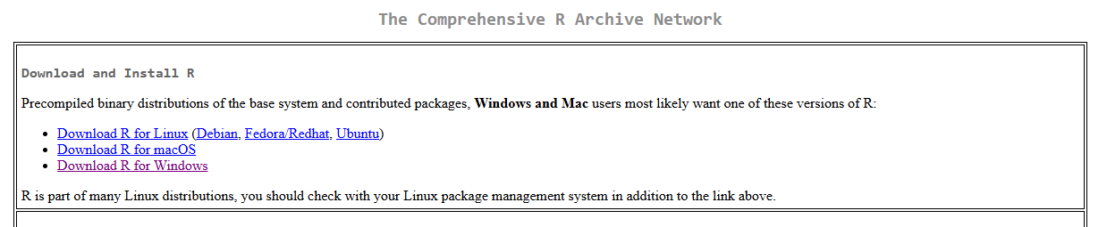
Встановлюємо RStudio.
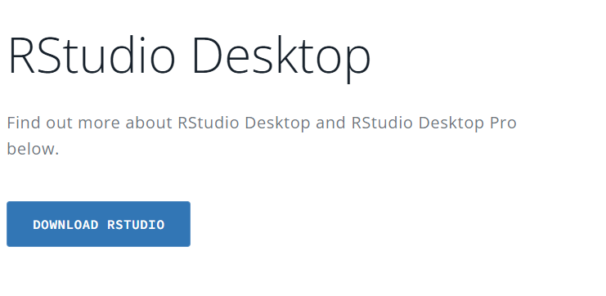
Інсталюємо тему Dracula для поліпшення виду.
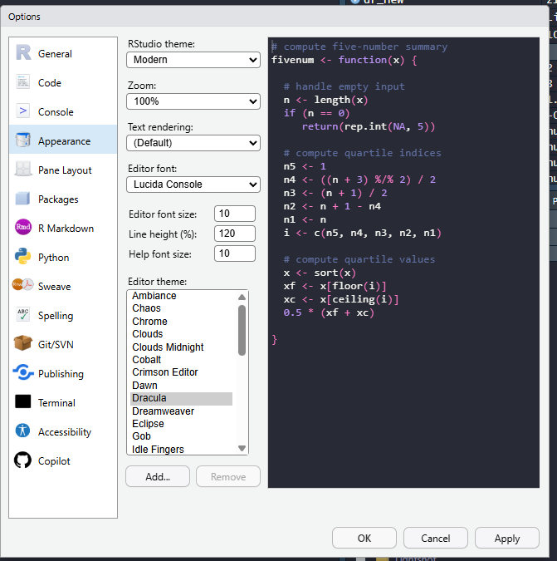
Створюємо проект і приєднуємо свій GitHub репозиторій.
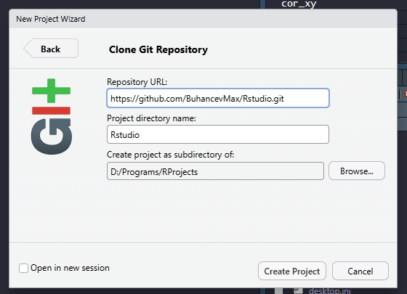
Робимо зміни у файлі, та зберігаємо.
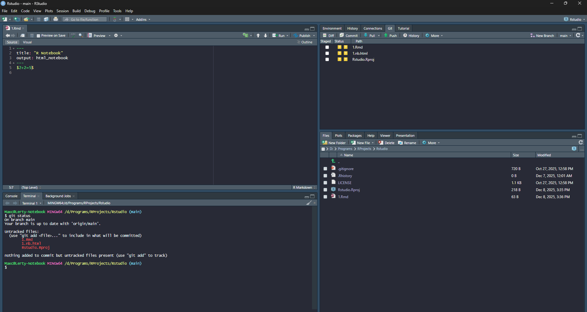
Через консоль додаємо зміни до GitHub.
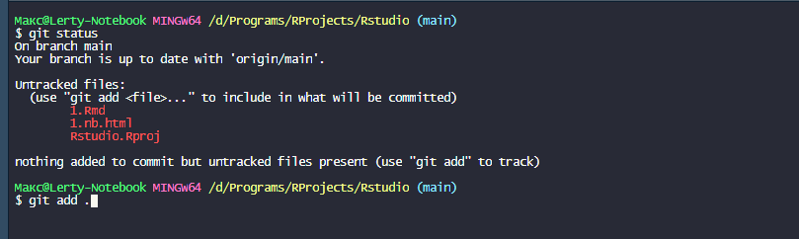
Коммітимо зміни.
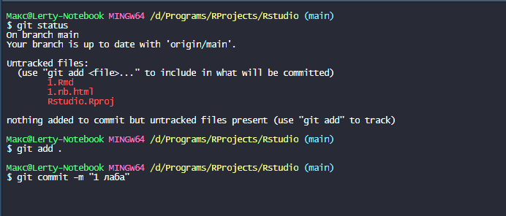
Пушимо до свого репозиторію.
